MINISTERE DE L'EDUCATION NATIONALE

BACCALAUREAT PROFESSIONNEL

CONSTRUCTION DES CARROSSERIES

Session : 2019

E.2- EPREUVE TECHNOLOGIQUE

UNITE CERTIFICATIVE U2

Etude de cas – Préparation d’une production

Durée : 3h Coef. : 3

DOSSIER CORRIGE

Ce dossier CORRIGE comprend 14 pages numérotées 1/14 à 14/14
PARTIE 1 : Etude du support hydraulique pièce 10 (66 points)

Etude du développement : (23 points)

Afin de déterminer le développé du support hydraulique (10) on demande de :
(Utiliser le Dossier Technique pages 2/30 à 6/30).

1.1 – COMPLETER les renseignements ci-dessous et CALCULER le vé avec les données
AMADA fournies (voir Dossier Technique pages 7/30 et 8/30). 4 points

Formule : Vé = 8e
Vé choisi :
25
Calcul : 8 x 3 = 24

Epaisseur : 3

1.2 – CALCULER le développé du fond de support hydraulique (10 ; suivant la coupe BB) et
COMPLETER le graphique, ci-dessous : 9 points

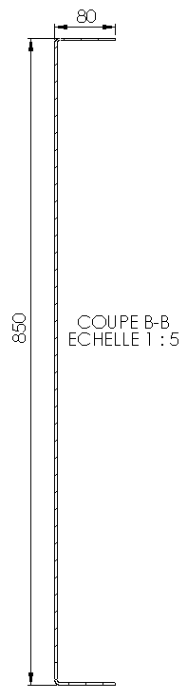
∆L = - 6

α° = 90°

∆L = - 6

α° = 90°

Calcul : 80 – 6 + 850 – 6 + 80 = 998 mm

80
850
80

Cotes extérieures
Pli1
Pli2

1.3 – CALCULER le développé du fond du support hydraulique (10 ; suivant la coupe AA) et
compléter le graphique, ci-dessous : 8 points

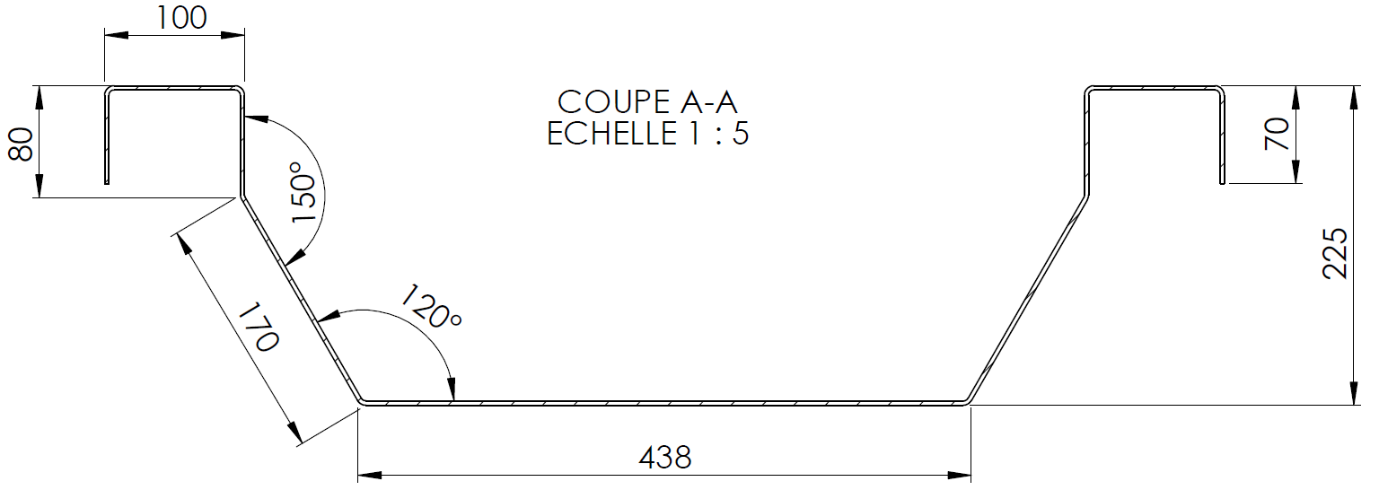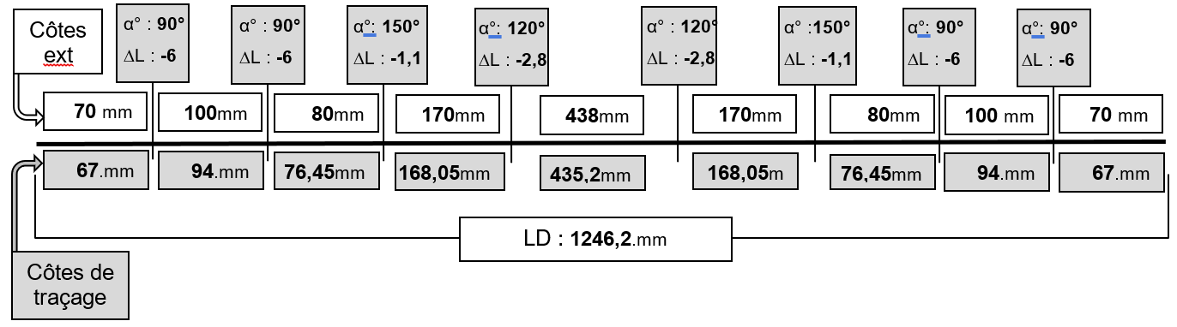
1,5 point

1.4 – INDIQUER les dimensions du flan capable du fond du support hydraulique (10). 2 points

Flanc capable Lg x l x e
1246,2 X 998 X 3

2 – Etude de poinçonnage du support hydraulique (43 points)

2.1 – COMPLETER la fiche d’atelier de poinçonnage ci-dessous, relative à la fabrication du support hydraulique. Aidez-vous des pages Dossier Technique 9/30 à 15/30 et du programme N°02054 du Dossier Technique pages 5/30 et 6/30. 7 points

FICHE ATELIER DE POINÇONNAGE
Via Amada I., 1/3  29010 Pontenure (PC), ITALY www.amada-engineering.eu |  | Machine : AE 255 NT - 51 st. |  |  | Nom tourelle : 0 – 6
 |  | Ensemble :  Faux Châssis AR |  | Pièce :  Support Hydraulique |  |  |  | Matière :  Acier doux : S235
 |  | N° de programme :  O2054 |  | Épaisseur :  3 mm |  |  |  | Jeu poinçon/matrice :  0,6 mm
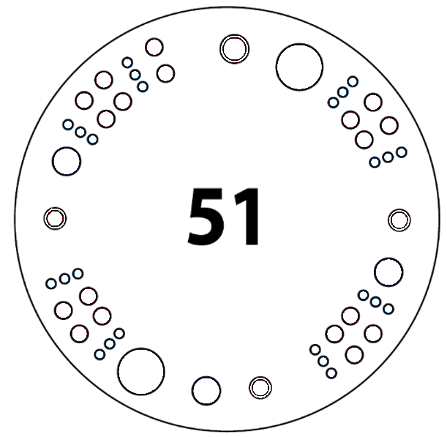
A
A
A
A
A
A
A
A
B
B
B
B
C
C
D
D
B
3 Auto Index
B
C
1 Auto Index
C
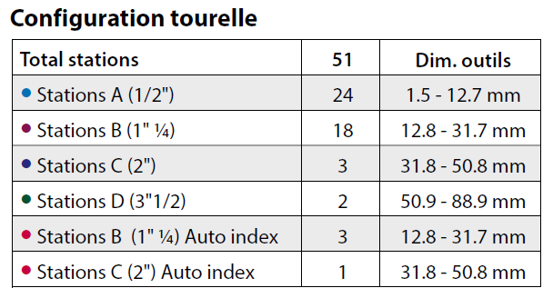

Station | Type |  | Caractéristiques |  |  | Angle | Série |  | Auto - Index | Dim. min. | Dim. max.
312 |  |  | Ø 10 |  |  | 0 | A |  | Non | 1.6 | 12.7
309 |  |  | Ø 14 |  |  | 0 | B |  | Non | 12.8 | 31.7
201 |  |  | 10 |  |  | 0 | B |  | Oui | 12.8 | 31.7
228 |  |  | 30 |  |  | 0 | C |  | Non | 31.8 | 50.8
239 |  |  | Rect. 30 x 5 |  |  | 0 | B |  | Oui | 12.8 | 31.7
4 points
4 points
4 points

MISE EN SITUATION POUR LA PRODUCTION DES OBLONGS :

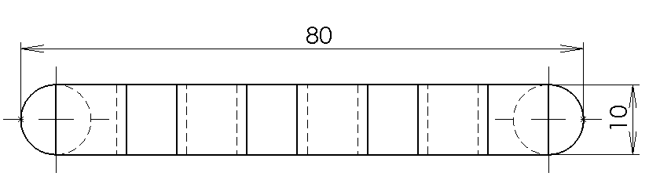
En analysant le programme, on constate que pour la production des oblongs de 50 x 10 et 80 x 10 la machine utilise plusieurs fois le 10 x 10 et le rond Ø10 pour la série de 90 pièces.
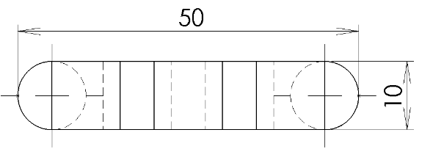

Pour la réalisation de l’oblong 80 x 10 Pour la réalisation de l’oblong 50 x 10
il faut 10 coups d’outil il faut 7 coups d’outil.

Il conviendrait de réduire la durée de production en étudiant la faisabilité de nouveaux outils oblongs.

2.2 – DETERMINER la force nécessaire pour exécuter l’oblong de 80 x 10. Aidez-vous du Dossier Technique page 11/30. 8 points

F = P x 𝛕 x ep / 1000

P = (( 80 – 10) x 2) + (π x D ) = 140 + 31,4 = 171,4

𝛕 = 400 ep = 3

Donc F = 171,4 x 400 x 3 / 1000 = 205,68 KN Soit 20 T 568

La machine a-t-elle la force nécessaire pour réaliser cette opération ? Justifier votre réponse.
2 points
Non la machine n'a pas la force nécessaire, car elle n’a qu’une capacité de 200 KN ou 20T

2.3 – DETERMINER la force nécessaire pour exécuter l’oblong de 50 x 10. Aidez-vous du Dossier Technique page 11/30. 10 points

F = P x 𝛕 x ep / 1000

P = ((50 – 10) x 2) + (π x D)) = 80 + 31,4 = 111,4

𝛕 = 400 ep = 3

Donc F = 111,4 x 400 x 3 / 1000 = 133,68 KN Soit 13 T 368

La machine a-t-elle la force nécessaire pour réaliser cette opération ? Justifier votre réponse.
2 points
Oui la force nécessaire est inférieure à 200 KN ou 20T

2.4 – En fonction des résultats obtenus aux questions 2.2 et 2.3, positionner l’outil qui convient dans la tourelle. Compléter le tableau ci-dessous : 4 points

Station | Type | Caractéristiques | Angle | Série | Auto - Index | Dim. min. | Dim. max.
215 |  | Oblong 50 x 10 | 0 | C | OUI | 31.8 | 50.8
1 point
1 point
1 point
1 point

PARTIE 2 : Etude du faux châssis AR (115 points)

3 – Etude du pliage de la pièce Rep1 - Rep 3 (36 points)

Le bureau des méthodes a choisi l’ordre de pliage A – C – B.

Sur le croquis de droite :
- A, B et C désignent les plis
Cotes importantes : 37 – 108 - 72

3.1 – INDIQUER les butées correspondant à chacun des plis dans le cas du pliage A-C-B.
3 points
Nom du pli | A mettre en butée sur
A | 0
C | A
B | A

3.2 – CALCULER les valeurs cotes machines correspondantes (compléter le tableau ci-dessous) : 9 points

RAPPEL : Cotes machine = cote extérieur + ∆L/2 (attention les ∆L sont souvent négatifs).

COTES MACHINES | CALCULS EFFECTUES ET VALEURS OBTENUES
CmX pli A | 37 + (ΔL/2) = 37 - (16/2) = 29 mm
CmX pli C | 108 + ΔL + 72 + (ΔL/2) = 108 - 16 + 72 - (16/2) = 156 mm
CmX pli B | 108 + (ΔL/2) = 108 - (16/2) = 100 mm

3.3 – CALCULER la force de pliage du pli C de la pièce. 2 points

Force de pliage = longueur de pliage en mètre x 68 x 10⁴
Soit 2,95 x 68 x 10 000 = 2 006 000 N soit : 2 006 KN soit : 200 Tone

3.4 – COMPLETER la gamme de pliage ci-après, (valeurs CMX, angulaires et les représentations graphiques…).

Gamme de pliage | Ensemble : Faux châssis AR | Bureau des méthodes
 | nb de pièces Droit : 90& Gauche : 90
 | Machine : Presse Plieuse
Force de pliage (T) : ______ | Valeur du vé : 63
 | Long. et réf. Du Vé : 4 x 835mm ref. DX Z00631
 | Long. et réf. du poinçon : 4x835mm ref. DX604301
Dessin du profil de la pièce et repérage des plis.
0 et 1 sont des appuis.
Opération n°1

Pli : A
Appui n° 0
Cm : 29
Butée
Angle de pliage (A) = 90°
Cote machine Cmx (A.) = 29
Opération n°2

Pli : C
Appui n° A
Cm : 156
Angle de pliage (A) = 90°
Cote machine Cmx (A.) = 156
Pour précision, la longueur de pliage et le profil vous aident à déterminer le poinçon et la matrice nécessaires. Ces derniers permettront d’installer des éléments fractionnés ou réduits et sans dégagement.
6 points
6 points
4 points

Opération n°3

Pli : B
Appui n° A
6 points
Cm : 100
Angle de pliage (A) = 90°
Cote machine Cmx (A.) = 100

4 – Etude du débit (44 points)

Mise en tôle économique pièces 1 et 3

Vous allez faire une mise en tôle des pièces 1 et 3 et disposer le plus grand nombre de pièces dans une tôle. Vous disposez des formats standard 2000 x 1000 ; 1250 x 2500 ; 1500 x 3000.

4.1 – CALCULER le nombre (Nb) de feuilles de tôle nécessaires pour la fabrication de l’ensemble (90 véhicules) des demi-longerons (pièces 1 et 3, Dossier Technique page 2/30) en définissant la mise en feuille, et de compléter intégralement le tableau ci-dessous.
16 points

 |  | L= 3 000  l=1500  x  N=Y.X  Y  B  A  X | l=1500  X  L= 3 000  A  B  Y  N=Y.X  x
1 | Nombre de flan en X. | 3 000 / 2950 = 1 | 3 000 / 309 = 9,7
2 | Nombre de flan en Y. | 1 500 / 309 = 4,85 | 1 500 / 2950 = 0,508
3 | Nombre de flan par tôle. | 4 | 0
INDIQUER le format et le nombre de tôle nécessaire pour la fabrication de l’ensemble des faux châssis : 4 points
/ 4pts
Le format utilisé sera 1 500 x 3 000 x 8 le nombre (90x2) / 4= 45 tôles.

Mise en profilé économique pièces 6, 7, 8 et 9

A l’aide du Dossier Technique page 2/30 et de l’exemple ci-dessous :

Remarque :
En cas de découpes d’angle, la schématisation de débit économique se fera en angle droit comme ci-dessous.
,

-

Exemple

Profilé 0

Epaisseur de la lame de 4 mm

:

480

1505

480

480

1505

1505

Chute

1505

480

4.2 – DETERMINER en schématisant (sur le croquis ci-dessous) le nombre de pièces par fer plat pour les éléments 6, 7, 8 et 9. 12 points

Prendre comme échelle 3 mm pour 100 mm de profilé.
Fer Plat 1 : 25 x 40 x 6100 29 pièces / fer plat
200 + 4

Fer Plat 2 : 15 x 70 x 6100 2 pièces / fer plat
2580 + 4

Fer Plat 3 : 12 x 25 x 6100 4 pièces / fer plat
1 495 + 4

Fer Plat 4 : 5 x 35 x 6100 10 pièces / fer plat
575 + 4

4.3 – DETERMINER ET JUSTIFIER le nombre de fers plats 1, 2, 3 et 4 pour le débit des pièces 6, 7, 8 et 9 pour l’ensemble des faux-châssis : 12 points

90 châssis soit 180 renforts de longerons et 29 pièces / fer plat
soit 180 / 29 = 6,2 donc 7 fers plats de 25 x 40 x 6 100

90 châssis soit 180 Bandes de roulement et 2 pièces / fer plat
soit 180 / 2 = 90 donc 90 fers plats de 15 x 70 x 6 100

90 châssis soit 180 guides latéral et 4 pièces / fer plat
soit 180 / 4 = 45 donc 45 fers plats de 12 x 25 x 6 100

90 châssis soit 180 Bandes de roulement et 10 pièces / fer plat
soit 180 / 10 = 18 donc 18 fers plats de 5 x 35 x 6 100

5 – REALISATION DU BON DE COMMANDE (35 points)

5.1 – COMPLETER le bon de commande ci-dessous pour fabriquer l’ensemble des faux châssis (tubes, tôles, profilés plats,). Dossier Technique page 2/30.

Prix unitaire des tôles d’acier S 235 : 0,94 € HT le Kg Densité de l’acier : 7,8 Kg /dm3
Prix unitaire des profilés d’acier S 235 : 1,15 € HT le Kg
6 points
4 points
Construction des Carrosseries
Bon de commande |  |  |  |  | Bon N°19062019
 |  |  |  |  | Date :
Rep pièces | Désignation | Masse Unit | Prix Unit | Nb | Prix total
1 & 3 | Tôle S235 : 1500 x 3000 x 8 | 280,80 | 0,94 | 45 | 11 877,84 €
2 | Tube 40 x 40 x 4 x 6000 | 25,2 | 1,15 | 15 | 434,70 €
4 | Tube 100 x 100 x 4 x 6000 | 70,38 | 1,15 | 15 | 1214,06 €
6 | Fers Plats de 25 x 40 x 6000 | 47,1 | 1,15 | 7 | 379,16 €
7 | Fers Plats de 15 x 70 x 6000 | 49,44 | 1,15 | 90 | 5 117,04 €
8 | Fers Plats de 12 x 25 x 6000 | 14,16 | 1,15 | 45 | 732,78 €
9 | Fers Plats de 5 x 35 x 6000 | 8,22 | 1,15 | 18 | 170,15 €
10 & 5 | Tôle S235 : 1250 x 2500 x 3 | 73,125 | 0,94 | 45 | 3 093 € 19
 |  |  | Total HT |  | 23 018,91 €
 |  |  | TVA (20 %) |  | 4 630 € 61
 |  |  | Prix TTC |  | 27 622,69 €
*
16 points
5 points
4 points

PARTIE 3 : Etude sur l’éclairage et la signalisation (19 points)

6 - Etude sur l’éclairage et la signalisation

Suivant la réglementation du Code de la Route :

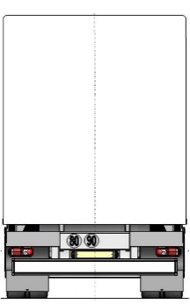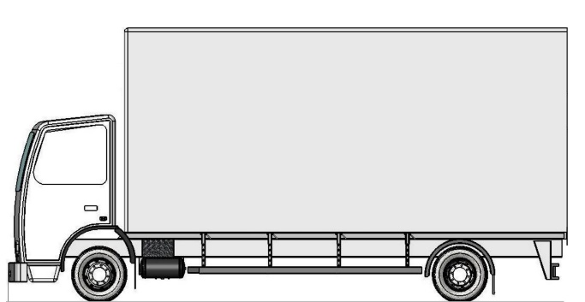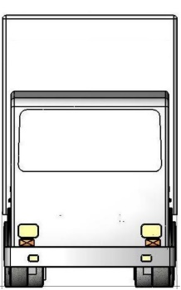
4007
7300
9995
2500

6.1 – INDIQUER les différents types de signalisation à positionner sur le container du véhicule
étudié (Dossier Technique page 18/30 à 26/30) : 1,5 points

Eclairages
Les plaques rétro-fléchissantes
Les Marquages à grande visibilité rétro-fléchissant

6.2 – LISTER les éléments à apposer sur ce container en précisant leurs références (Dossier
Techique page 27/30 à 30/30), et INDIQUER les préconisations de leur montage :
FACE Avant : sur la partie supérieure 1,5 point
Eclairages : 2 feux d’encombrement (gabarit) blanc le plus haut et le plus large possible
Ref : Wurth feux de position a Led 24V Version3 Blanc 0812 42 453 si présence de Fléche vers extéieur
FACE Latérale : 3 points

Eclairages : 3 feux position latéraux (jaune/orange) sur le bas du container.
Ref : Wurth feux de position a Led 24V Version3 orange 0812 42 951 Fléchage vers extéieur.

Marquage intégral à grande visibilité rétro-fléchissant jaune R104
Ref : Pommier, Ligne de sécurité ECE 104, ref : 380 51 06

FACE Arrière : 6 points

Eclairages : 2 feux d’encombrement (gabarit) rouge le plus haut et le plus large possible
Ref : Wurth feux de position a Led 24V Version3 Rouge 0812 42 454 Fléchage vers extéieur.

Eclairages : 1 feu stop rouge au centre partie supérieur du container
Ref : Wurth feux stop/arrière Led XL 24V Rouge 0812 46 141
Plaques de signalisation pour porteur ECE 70-01RF (Amendement 01) en bas
Ref : Pommier, Jeu de 2 plaques, ref : 3805374 ou 3805391 ou 3805371
Marquage intégral à grande visibilité rétro-fléchissant Rouge R104
Ref : Pommier, Ligne de sécurité ECE 104, ref : 380 51 09
6.3 – POSITIONNER de manière schématique et NOMMER ces éléments de signalisation sur les différentes vues ci-après. 7 points
2 feux d’encombrement rouge
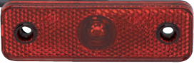

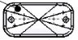 2 feux d’encombrement
blanc
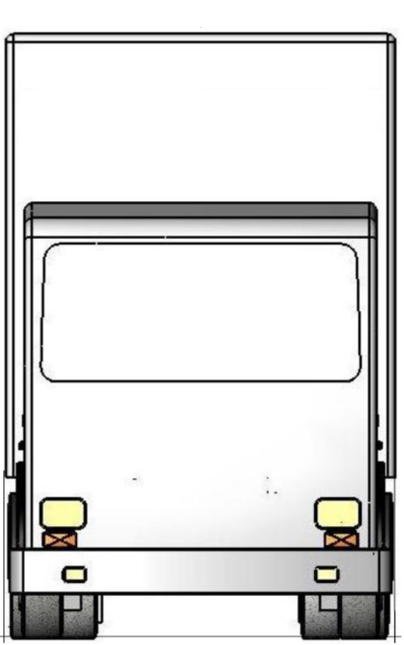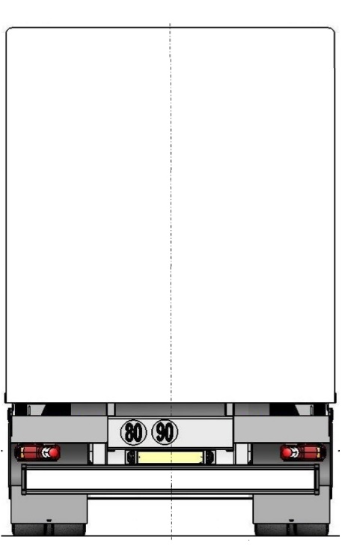
Feu stop

Marquage intégral à grande visibilité rétro-fléchissant Rouge

2 plaques de
marquage
4 points
1 point

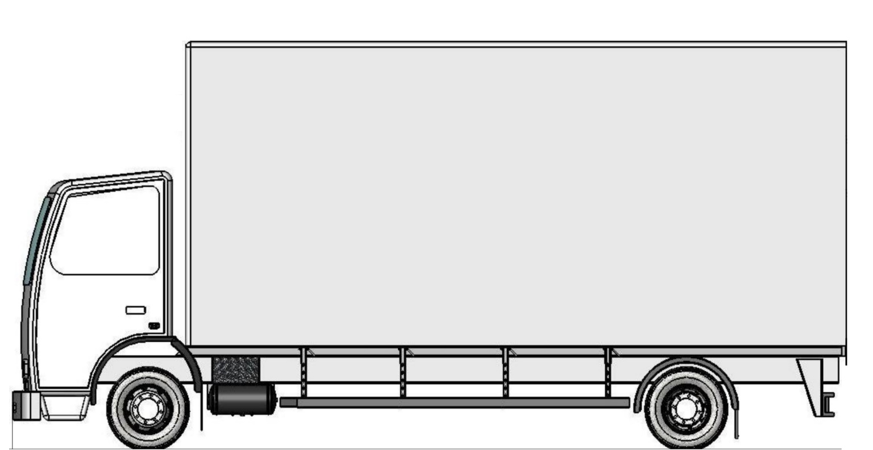
Marquage intégral à grande visibilité rétro-fléchissant jaune

3 feux de position orange
2 points

PROPOSITIONS DE BAREME

PARTIE 1 : Etude du support hydraulique

1 - Etude du développement : Page 2/13 Total : | /13 pts
1.1 – COMPLETER les renseignements ci-dessous et CALCULER le vé | /4 pts
1.2 - CALCULER le développé du fond de support hydraulique | /9 pts
Page 3/13 Total : | /10 pts
1.3 - CALCULER le développé du fond de support hydraulique | /8 pts
1.4 - INDIQUER les dimensions du flan capable du fond de support hydraulique | /2 pts

2 - Etude de poinçonnage Page 4/13 Total : | /19 pts
2.1 – COMPLETER : en tête de la fiche atelier | /7 pts
2.1 – COMPLETER : Station | /4 pts
2.1 – COMPLETER : Type & Caractéristiques | /4 pts
2.1 – COMPLETER : Angle, Série, Auto – Index, Dimensions. | /4 pts
Page 5 /13 Total : | /10 pts
2.2 DETERMINER la force nécessaire pour exécuter l’oblong de 80x10 | /8 pts
La machine a-t-elle la force nécessaire | /2 pts
Page 6 /13 Total : | /14 pts
2.3 DETERMINER la force nécessaire pour exécuter l’oblong de 50x10 | /8 pts
La machine a-t-elle la force nécessaire | /2 pts
2.4 POSITIONNER l’outil dans la tourelle. (Station) ;(Type) ;(Caractéristiques) ; (Angle, Série, Auto – Index, Dimensions). | /4 pts

PARTIE 2 : Etude du faux châssis AR

3 - Etude du pliage Page 7 /13 Total : | /14 pts
3.1- INDIQUER les butées | /3 pts
3.2 - CALCULER les valeurs cotes machines | /9 pts
3.3– CALCULER la force de pliage | /2 pts

3 - Etude du pliage (suite) Page 8 /13 Total : | /16 pts
3.4 – COMPLETER : en tête de la Gamme de pliage | /4 pts
Opération n°1 | /6 pts
Opération n°2 | /6 pts
Page 9 /13 Total : | /6 pts
Opération n°3 | /6 pts

4 - Etude du débit Page 9 /13 Total : | /20 pts
4.1 CALCULER le nombre de tôle | /16 pts
INDIQUER le format et le nombre de tôle | /4 pts
Page 10 /13 Total : | /24 pts
4-2 DETERMINER en schématisant (sur le croquis) | /12 pts
4-3 DETERMINER ET JUSTIFIER le nombre de fers plats | /12 pts

5 - REALISATION DU BON DE COMMANDE Page 11/13 Total : | /35 pts
5.1 COMPLETER : (Désignation, Prix Unit, Nb) 1pt/réponse soit 13pts  (Masse Unit) 1,5 pt/réponse soit 6pts  (Prix total) 2 pt/réponse soit 16pts | /35 pts

PARTIE 3 : Etude sur l’éclairage et la signalisation

6 - Etude de signalisation Page 12 /13 Total : | /12 pts
6.1 INDIQUER les différents types de signalisation | /1,5 pts
6.2 LISTER les éléments à apposer, et INDIQUER les préconisations | /10,5 pts
Page 13 /13 Total : | /7 pts
6.3 SCHEMATISER et NOMMER | /7 pts

TOTAUX : | /200 pts

NOTE SUR /20 points

